Pollenkoncentráció alakulása Csongrád-Csanád vármegyében
2026. 7. héten

A szegedi monitorozó állomáson mért eredmények alapján a 7. héten a mogyoró jelentékeny pollenszórásával az idei pollenszezon elkezdődött.
Az erősen allergén mogyoró pollenjeit a hét elején alacsony-közepes tartományban monitoroztuk, a hét végi csapadék némileg visszavetette mennyiségét A hét második felében megnőtt az éger pollenszáma, amit alacsony-közepes tartományban mértük.
Az enyhülő időjárás hatására az allergén növények pollenszórása várhatóan jelentősen erősödik, számíthatunk a kőris, tiszafa, szil, juhar pollenjének megjelenése sőt ugrásszerű növekedésére.

A kültéri allergén gombák spóraszáma alacsony volt.

A pollenszám a 2026. 02. 09 – 2026. 02. 15. közötti időszakban a következőképpen alakult:

Mogyoró (erősen allergén)

Hétfő | Kedd | Szerda | Csütörtök | Péntek | Szombat | Vasárnap
14 db/m³ (közepes) | 6 db/m³ (alacsony) | 36 db/m³ (közepes) | 85 db/m³ (közepes) | 33 db/m³ (közepes) | 41 db/m³ (közepes) | 36 db/m³ (közepes)

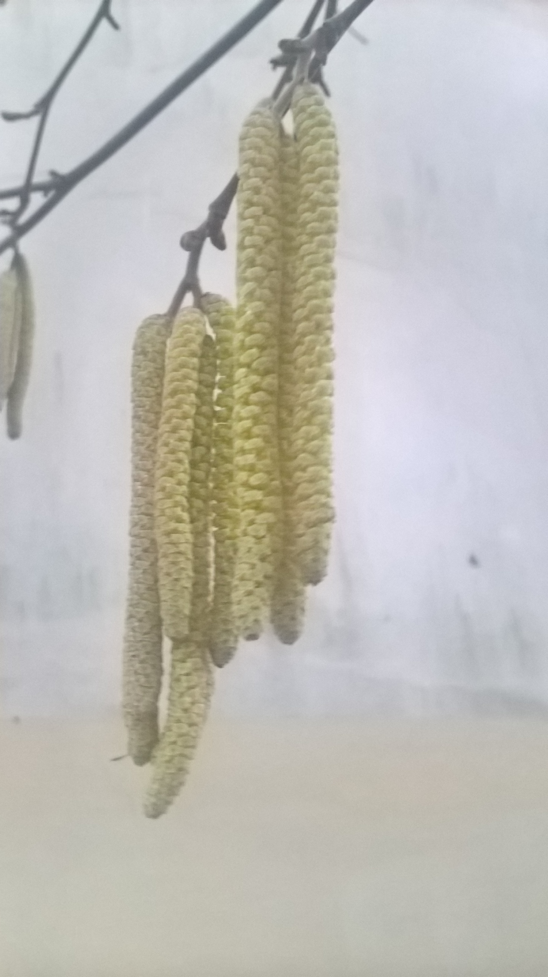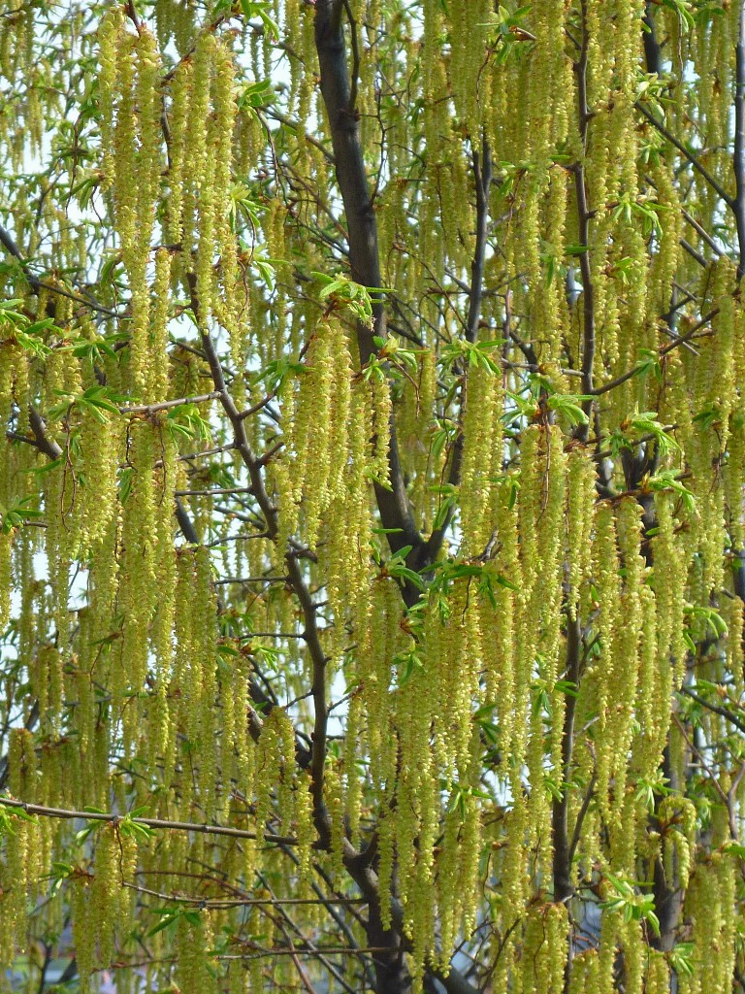

Éger (erősen allergén)

Hétfő | Kedd | Szerda | Csütörtök | Péntek | Szombat | Vasárnap
1 db/m³  (alacsony) | 1 db/m³  (alacsony) | 3 db/m³  (alacsony) | 14 db/m³  (közepes) | 13 db/m³  (közepes) | 14 db/m³  (alacsony) | 9 db/m³  (alacsony)

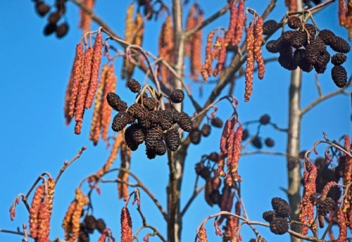

A fák és a bokrok a levegőben lévő pollenszemeik mennyisége alapján a következő légköri allergén kategóriákba sorolhatóak be:

Fák és bokrok:

Alacsony koncentráció | 0 – 10 db/m³
Közepes koncentráció | 11 – 100 db/m³
Magas koncentráció | 101 – 500 db/m³
Nagyon magas koncentráció | 501 – db/m³

A közepes szintet már érzékelik azok a személyek, akik az adott növény pollenjével szemben különösen érzékenyek, a magas szintnél pedig valamennyi, az adott pollentípusra allergiás betegnél jelentkeznek a tünetek.

Szeged, 2026. február 16.

